方案编号：HM-WB-004
适用仪器：HM-WB4微波消解仪、石墨赶酸仪
发布日期：2026年5月9日
1. 前言
孔雀石（Malachite，主要成分为Cu₂(OH)₂CO₃）是一种常见的铜碳酸盐矿物，常作为铜矿石或宝石原料。其成分分析（尤其是铜、铁、铅、锌、砷等元素的含量测定）对矿石评价、冶炼工艺控制及环境评估具有重要意义。孔雀石易溶于酸，但在含有大量硅酸盐杂质或高结晶度结构时，传统酸溶法难以完全分解。微波消解技术可在密闭体系内利用高温高压条件，配合混合酸体系快速、安全地分解孔雀石样品，具有试剂用量少、样品分解彻底、元素损失小的优点。
本方案旨在提供一种高效、标准的孔雀石微波消解前处理方法，为后续仪器准确测定其主量及微量元素含量奠定基础。
2. 仪器与试剂
2.1 仪器
微波消解仪，分析天平（精度 0.1 mg），超纯水系统（电阻率≥18.2 MΩ·cm），石墨赶酸仪，容量瓶（25 mL），移液器，研钵
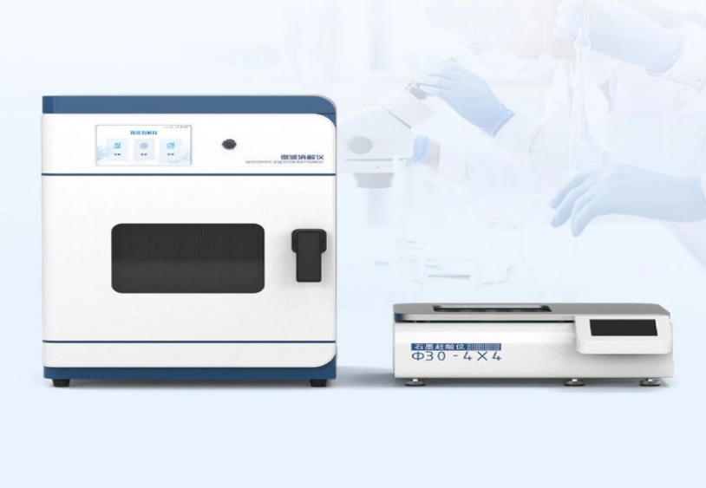
图1 HM-WB4微波消解仪和石墨赶酸仪
2.2 试剂
硝酸（HNO₃，优级纯）
盐酸（HCl，优级纯）
氢氟酸（HF，40%，优级纯，剧毒，严格管理）
过氧化氢（H₂O₂， 30%， 优级纯）
实验用水：符合GB/T 6682规定的一级水
3. 实验方法
3.1 试样制备
取代表性孔雀石样品，破碎、研磨至粒度小于75 μm，混合均匀。
3.2 微波消解
称样：准确称取制备好的孔雀石试样0.1 g（精确至0.0001 g），置于洗净的微波消解罐中。
加酸（在通风橱内操作，佩戴HF专用防护装备）：
加入6 mL 硝酸
加入2 mL 盐酸
加入0.5 mL 氢氟酸（若已知或预实验表明样品中硅酸盐杂质含量较低，可尝试不使用氢氟酸，或减少其用量。）
若样品含有机物或还原性组分，可补加 1 mL 过氧化氢（30%）
预处理：将加好酸的消解罐敞开盖，静置10min后于120℃的赶酸仪上预处理25分钟，待气泡基本停止后，冷却至室温。
消解程序设置：旋紧密封盖，放入微波消解仪。参考程序如下：
升温阶段 | 目标温度(℃) | 保持时间(min)
1 | 160 | 10
2 | 190 | 10
3 | 220 | 30
3.3 冷却与赶酸
消解结束后，待罐内温度自然冷却至 60℃ 以下，缓慢泄压后开盖。将消解罐置于赶酸仪上，敞口加热：常规元素（Cu、Fe、Pb、Zn 等）：140℃ 赶酸至溶液剩余 1–2 mL;挥发性元素（As、Hg 等）：建议赶酸温度 ≤ 120℃，避免元素损失。冷却至室温。
3.4 定容
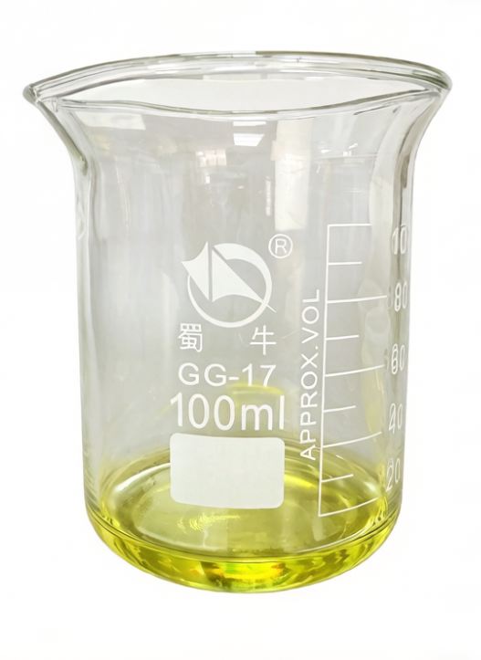
冷却后用少量2%稀硝酸冲洗消解罐内壁，将溶液全部转移至25 mL容量瓶中。用稀硝酸少量多次洗涤消解罐，洗涤液并入容量瓶，最后用2%稀硝酸定容至刻度，摇匀待测。同法制备试剂空白。
图2 孔雀石消解后状态
4. 方案特点与关键点
4.1 方法优势
分解彻底：硝酸-盐酸-氢氟酸体系可有效分解孔雀石的碳酸盐结构及伴生的硅酸盐杂质。
元素保全：密闭消解防止砷、铅等挥发性元素损失。
操作高效：微波消解显著缩短前处理时间，提高检测通量。
4.2 关键操作要点与安全警告
氢氟酸安全：HF具有强腐蚀性和剧毒性，必须在专用通风橱内操作，佩戴氟化氢专用防化手套、护目镜和面罩，备用葡萄糖酸钙凝胶。
赶酸控制：避免样品蒸干，防止铜等元素形成难溶氧化物。
消解完全性判断：消解后溶液应为黄绿色或蓝绿色。若溶液浑浊或残渣较多，可能为硅酸盐未完全分解，应重新考虑HF用量或延长消解时间。
- 结论
称样0.1 g，采用硝酸-盐酸-氢氟酸混合酸体系，按本方案微波消解后，可获得澄清透明无沉淀、颜色均匀的试液。
- 参考文献
- GB/T 14353.1-2010 《铜矿石、铅矿石、锌矿石化学分析方法》[S].
- GB/T 6682-2008 《分析实验室用水规格和实验方法》[S].

